 | 大直高中_106_學年度第_2_學期第_7 次教學研究會會議記錄與成果
學 科 |  | □高中__________科  □國中__自然______領域 | 地 點 | 專任教師辦公室
日 期 |  | 107 年 6月 7 日 | 時 間 | 13:30~16:30
主 席 |  | 吳昇達 | 紀 錄 | 楊士弘
會議記錄
- 進行之前共備彈性課程編寫的後續討論。
- 多位老師提出了許多有趣的主題彼此討論，說明選取的原因，進行難度的篩選，分析學生須具備的先備知識。
- 由討論的過程中又有的新的發想，除了原有的科普閱讀，考慮在由茂仁師編寫水資源探究實驗課程、素真師編寫與社會科合作的科學史課程，昇達師編寫科學與人文課程。

活動照片
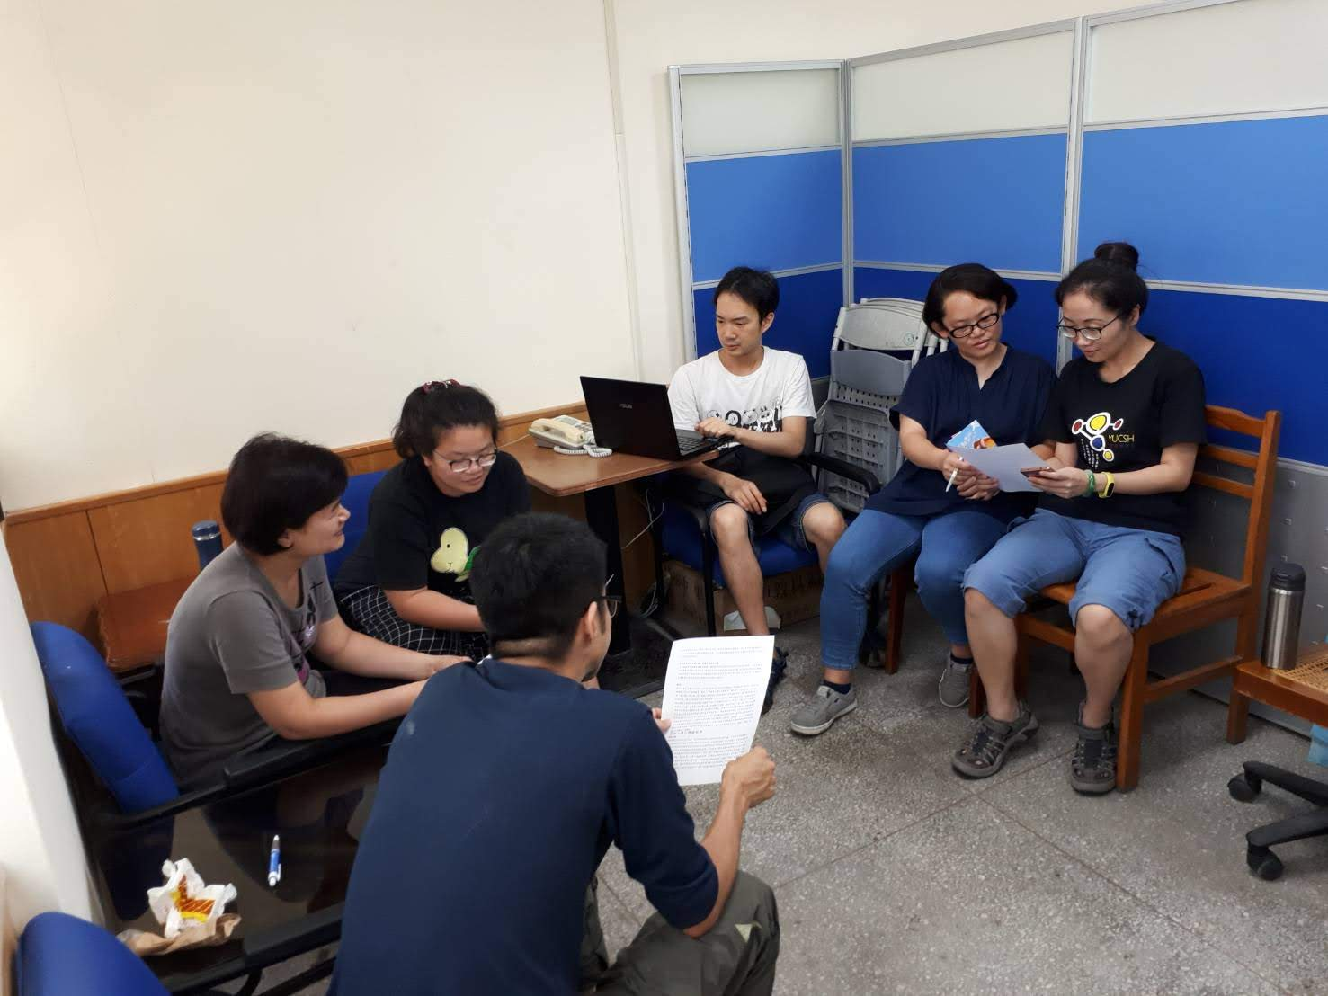
說明一、課程討論
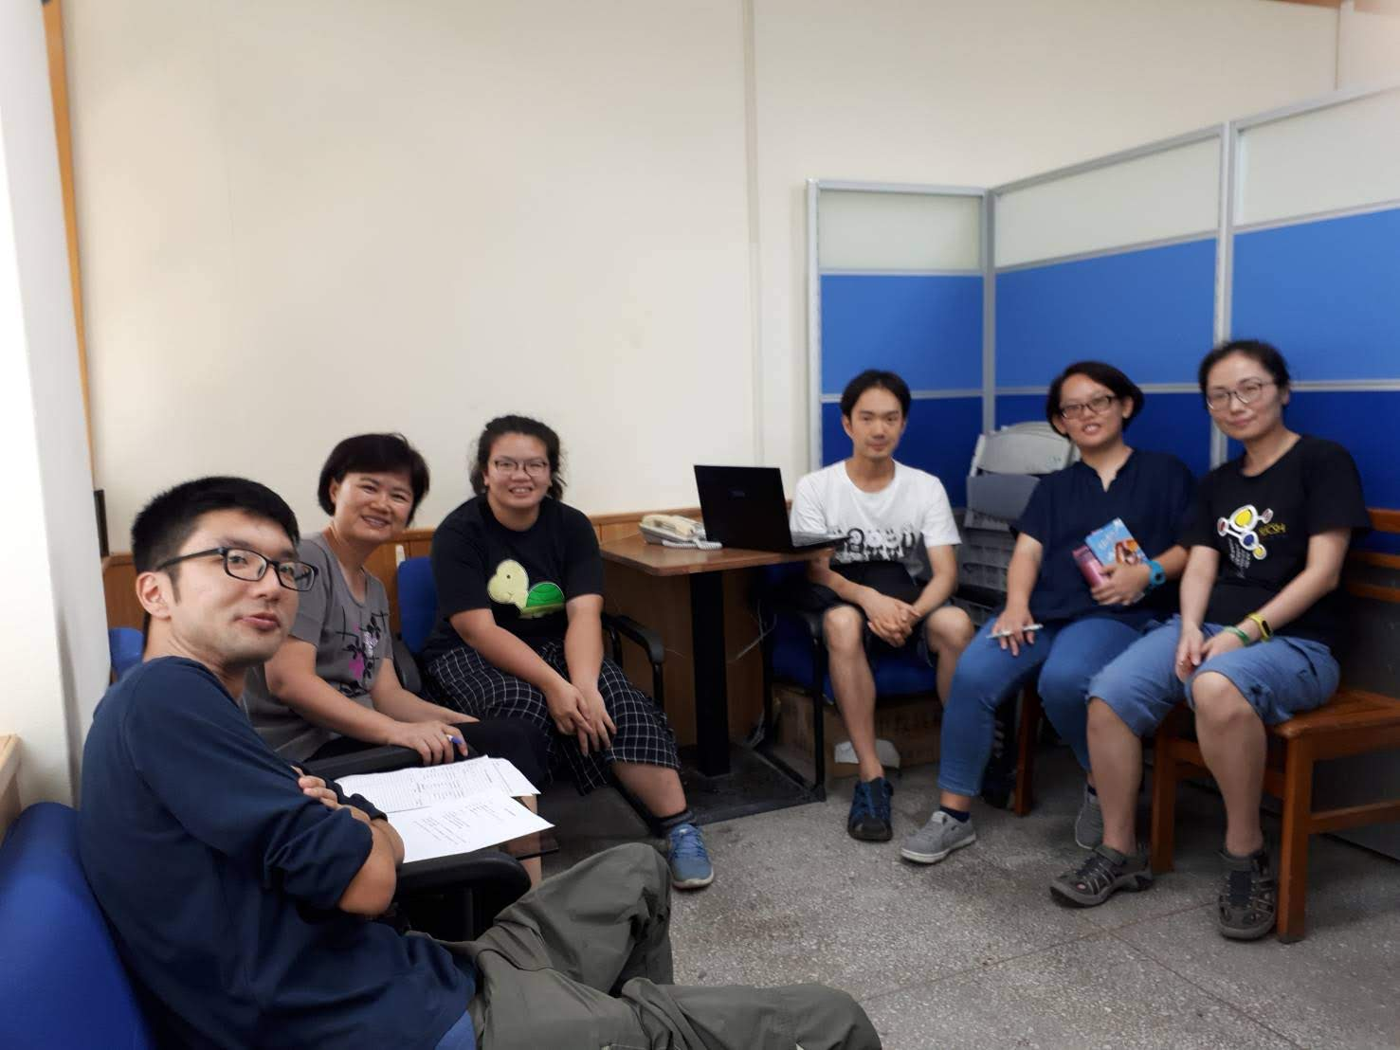
說明二、課程討論

